Задача 4 КП в 1. Расчёт трёхфазной цепи переменного тока
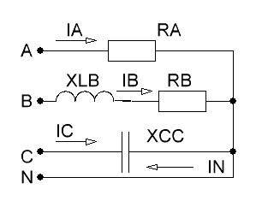
К трёхфазной сети 230/400 В по схеме звезда с нулевым проводом подключён несимметричный потребитель.
R_{А} = 10 Ом; X_{LВ} = 5 Ом; R_{В}= 8 Ом; X_{CС} = 6 Ом.
1 Определить сопротивление фазы В.
2 Рассчитать фазные токи.
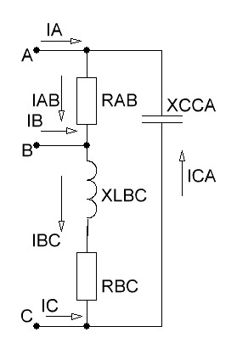
3 Рассчитать ток нулевого провода.
4 Проверить баланс мощностей.
5 Построить векторную диаграмму токов и топографическую диаграмму напряжений.
6* Пересоединить фазы потребителя треугольником.
7* Рассчитать фазные токи.
8* Рассчитать линейные токи.
9* Построить векторную диаграмму токов и топографическую диаграмму напряжений.
10* Определить полную мощность.

Задача 4 КП в 2. Расчёт трёхфазной цепи переменного тока
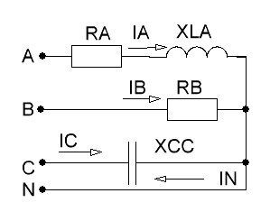
К трёхфазной сети 230/400 В по схеме звезда с нулевым проводом подключён несимметричный потребитель.
R_{А} = 6 Ом; X_{LА} = 5 Ом; R_{В}= 8 Ом; X_{CС} = 6 Ом.
1 Определить сопротивление фазы А.
2 Рассчитать фазные токи.
3 Рассчитать ток нулевого провода.
4 Проверить баланс мощностей.
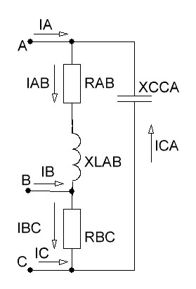
5 Построить векторную диаграмму токов и топографическую диаграмму напряжений.
6* Пересоединить фазы потребителя треугольником.
7* Рассчитать фазные токи.
8* Рассчитать линейные токи.
9* Построить векторную диаграмму токов и топографическую диаграмму напряжений.
10* Определить полную мощность.

Задача 4 КП в 3. Расчёт трёхфазной цепи переменного тока
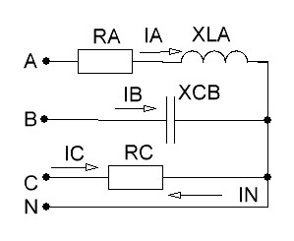
К трёхфазной сети 230/400 В по схеме звезда с нулевым проводом подключён несимметричный потребитель.
R_{А} = 6 Ом; X_{LА} = 5 Ом; R_{С}= 8 Ом; X_{CВ}= 7 Ом.
1 Определить сопротивление фазы А.
2 Рассчитать фазные токи.
3 Рассчитать ток нулевого провода.
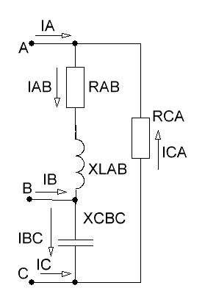
4 Проверить баланс мощностей.
5 Построить векторную диаграмму токов и топографическую диаграмму напряжений.
6* Пересоединить фазы потребителя треугольником.
7* Рассчитать фазные токи.
8* Рассчитать линейные токи.
9* Построить векторную диаграмму токов и топографическую диаграмму напряжений.
10* Определить полную мощность.

Задача 4 КП в 4. Расчёт трёхфазной цепи переменного тока
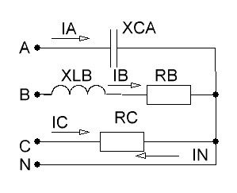
К трёхфазной сети 230/400 В по схеме звезда с нулевым проводом подключён несимметричный потребитель.
R_{В} = 7 Ом; R_{С}= 8 Ом; X_{LВ} = 5 Ом; X_{CА}= 8 Ом.
1 Определить сопротивление фазы В.
2 Рассчитать фазные токи.
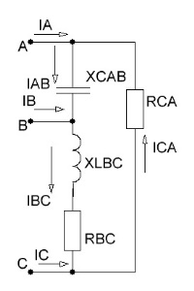
3 Рассчитать ток нулевого провода.
4 Проверить баланс мощностей.
5 Построить векторную диаграмму токов и топографическую диаграмму напряжений.
6* Пересоединить фазы потребителя треугольником.
7* Рассчитать фазные токи.
8* Рассчитать линейные токи.
9* Построить векторную диаграмму токов и топографическую диаграмму напряжений.
10* Определить полную мощность.

Задача 4 КП в 5. Расчёт трёхфазной цепи переменного тока
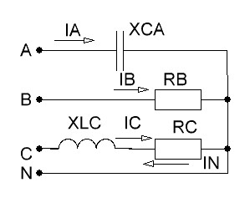
К трёхфазной сети 230/400 В по схеме звезда с нулевым проводом подключён несимметричный потребитель.
R_{В} = 7 Ом; R_{С}= 8 Ом; X_{LС} = 5 Ом; X_{CА}= 8 Ом.
1 Определить сопротивление фазы С.
2 Рассчитать фазные токи.
3 Рассчитать ток нулевого провода.
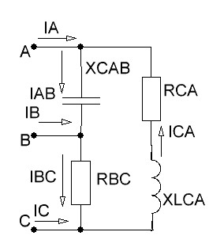
4 Проверить баланс мощностей.
5 Построить векторную диаграмму токов и топографическую диаграмму напряжений.
6* Пересоединить фазы потребителя треугольником.
7* Рассчитать фазные токи.
8* Рассчитать линейные токи.
9* Построить векторную диаграмму токов и топографическую диаграмму напряжений.
10* Определить полную мощность.

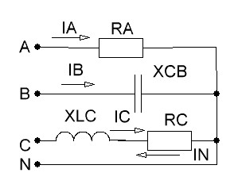
Задача 4 КП в 6. Расчёт трёхфазной цепи переменного тока
К трёхфазной сети 230/400 В по схеме звезда с нулевым проводом подключён несимметричный потребитель.
R_{А} = 10 Ом; R_{С}= 8 Ом; X_{LС} = 5 Ом; X_{CВ}= 8 Ом.
1 Определить сопротивление фазы С.
2 Рассчитать фазные токи.
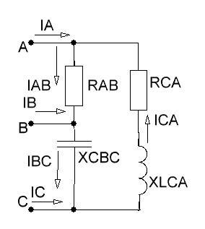
3 Рассчитать ток нулевого провода.
4 Проверить баланс мощностей.
5 Построить векторную диаграмму токов и топографическую диаграмму напряжений.
6* Пересоединить фазы потребителя треугольником.
7* Рассчитать фазные токи.
8* Рассчитать линейные токи.
9* Построить векторную диаграмму токов и топографическую диаграмму напряжений.
10* Определить полную мощность.

Задача 4 КП в 7. Расчёт трёхфазной цепи переменного тока
К трёхфазной сети 230/400 В по схеме звезда с нулевым проводом подключён несимметричный потребитель.
R_{А} = 9 Ом; X_{LВ} = 8 Ом; R_{В}= 5 Ом; X_{CС} = 7 Ом.
1 Определить сопротивление фазы В.
2 Рассчитать фазные токи.
3 Рассчитать ток нулевого провода.
4 Проверить баланс мощностей.
5 Построить векторную диаграмму токов и топографическую диаграмму напряжений.
6* Пересоединить фазы потребителя треугольником.
7* Рассчитать фазные токи.
8* Рассчитать линейные токи.
9* Построить векторную диаграмму токов и топографическую диаграмму напряжений.
10* Определить полную мощность.

Задача 4 КП в 8 Расчёт трёхфазной цепи переменного тока
К трёхфазной сети 230/400 В по схеме звезда с нулевым проводом подключён несимметричный потребитель.
R_{А} = 7 Ом; X_{LА} = 5 Ом; R_{В}= 8 Ом; X_{CС} = 7 Ом.
1 Определить сопротивление фазы А.
2 Рассчитать фазные токи.
3 Рассчитать ток нулевого провода.
4 Проверить баланс мощностей.
5 Построить векторную диаграмму токов и топографическую диаграмму напряжений.
6* Пересоединить фазы потребителя треугольником.
7* Рассчитать фазные токи.
8* Рассчитать линейные токи.
9* Построить векторную диаграмму токов и топографическую диаграмму напряжений.
10* Определить полную мощность.

Задача 4 КП в 9. Расчёт трёхфазной цепи переменного тока
К трёхфазной сети 230/400 В по схеме звезда с нулевым проводом подключён несимметричный потребитель.
R_{А} = 7 Ом; X_{LА} = 5 Ом; R_{С}= 8 Ом; X_{CВ}= 8 Ом.
1 Определить сопротивление фазы А.
2 Рассчитать фазные токи.
3 Рассчитать ток нулевого провода.
4 Проверить баланс мощностей.
5 Построить векторную диаграмму токов и топографическую диаграмму напряжений.
6* Пересоединить фазы потребителя треугольником.
7* Рассчитать фазные токи.
8* Рассчитать линейные токи.
9* Построить векторную диаграмму токов и топографическую диаграмму напряжений.
10* Определить полную мощность.

Задача 4 КП в 10. Расчёт трёхфазной цепи переменного тока
К трёхфазной сети 230/400 В по схеме звезда с нулевым проводом подключён несимметричный потребитель.
R_{В} = 6 Ом; R_{С}= 9 Ом; X_{LВ} = 5 Ом; X_{CА}= 8 Ом.
1 Определить сопротивление фазы В.
2 Рассчитать фазные токи.
3 Рассчитать ток нулевого провода.
4 Проверить баланс мощностей.
5 Построить векторную диаграмму токов и топографическую диаграмму напряжений.
6* Пересоединить фазы потребителя треугольником.
7* Рассчитать фазные токи.
8* Рассчитать линейные токи.
9* Построить векторную диаграмму токов и топографическую диаграмму напряжений.
10* Определить полную мощность.
Задача 4 КП в 11. Расчёт трёхфазной цепи переменного тока
К трёхфазной сети 230/400 В по схеме звезда с нулевым проводом подключён несимметричный потребитель.
R_{В} = 8 Ом; R_{С}= 7 Ом; X_{LС} = 5 Ом; X_{CА}= 8 Ом.
1 Определить сопротивление фазы С.
2 Рассчитать фазные токи.
3 Рассчитать ток нулевого провода.
4 Проверить баланс мощностей.
5 Построить векторную диаграмму токов и топографическую диаграмму напряжений.
6* Пересоединить фазы потребителя треугольником.
7* Рассчитать фазные токи.
8* Рассчитать линейные токи.
9* Построить векторную диаграмму токов и топографическую диаграмму напряжений.
10* Определить полную мощность.

Задача 4 КП в 12. Расчёт трёхфазной цепи переменного тока
К трёхфазной сети 230/400 В по схеме звезда с нулевым проводом подключён несимметричный потребитель.
R_{А} = 9 Ом; R_{С}= 8 Ом; X_{LС} = 6 Ом; X_{CВ}= 9 Ом.
1 Определить сопротивление фазы С.
2 Рассчитать фазные токи.
3 Рассчитать ток нулевого провода.
4 Проверить баланс мощностей.
5 Построить векторную диаграмму токов и топографическую диаграмму напряжений.
6* Пересоединить фазы потребителя треугольником.
7* Рассчитать фазные токи.
8* Рассчитать линейные токи.
9* Построить векторную диаграмму токов и топографическую диаграмму напряжений.
10* Определить полную мощность.

Задача 4 КП в 13. Расчёт трёхфазной цепи переменного тока
К трёхфазной сети 230/400 В по схеме звезда с нулевым проводом подключён несимметричный потребитель.
R_{А} = 8 Ом; X_{LВ} = 5 Ом; R_{В}= 8 Ом; X_{CС} = 7 Ом.
1 Определить сопротивление фазы В.
2 Рассчитать фазные токи.
3 Рассчитать ток нулевого провода.
4 Проверить баланс мощностей.
5 Построить векторную диаграмму токов и топографическую диаграмму напряжений.
6* Пересоединить фазы потребителя треугольником.
7* Рассчитать фазные токи.
8* Рассчитать линейные токи.
9* Построить векторную диаграмму токов и топографическую диаграмму напряжений.
10* Определить полную мощность.

Задача 4 КП в 14. Расчёт трёхфазной цепи переменного тока
К трёхфазной сети 230/400 В по схеме звезда с нулевым проводом подключён несимметричный потребитель.
R_{А} = 5 Ом; X_{LА} = 5 Ом; R_{В}= 8 Ом; X_{CС} = 8 Ом.
1 Определить сопротивление фазы А.
2 Рассчитать фазные токи.
3 Рассчитать ток нулевого провода.
4 Проверить баланс мощностей.
5 Построить векторную диаграмму токов и топографическую диаграмму напряжений.
6* Пересоединить фазы потребителя треугольником.
7* Рассчитать фазные токи.
8* Рассчитать линейные токи.
9* Построить векторную диаграмму токов и топографическую диаграмму напряжений.
10* Определить полную мощность.

Задача 4 КП в 15. Расчёт трёхфазной цепи переменного тока
К трёхфазной сети 230/400 В по схеме звезда с нулевым проводом подключён несимметричный потребитель.
R_{А} = 6 Ом; X_{LА} = 6 Ом; X_{CВ}= 9 Ом; R_{С} = 7 Ом.
1 Определить сопротивление фазы А.
2 Рассчитать фазные токи.
3 Рассчитать ток нулевого провода.
4 Проверить баланс мощностей.
5 Построить векторную диаграмму токов и топографическую диаграмму напряжений.
6* Пересоединить фазы потребителя треугольником.
7* Рассчитать фазные токи.
8* Рассчитать линейные токи.
9* Построить векторную диаграмму токов и топографическую диаграмму напряжений.
10* Определить полную мощность.

Задача 4 КП в 16. Расчёт трёхфазной цепи переменного тока
К трёхфазной сети 230/400 В по схеме звезда с нулевым проводом подключён несимметричный потребитель.
R_{В} = 5 Ом; R_{С}= 8 Ом; X_{LВ} = 6 Ом; X_{CА}= 7 Ом.
1 Определить сопротивление фазы В.
2 Рассчитать фазные токи.
3 Рассчитать ток нулевого провода.
4 Проверить баланс мощностей.
5 Построить векторную диаграмму токов и топографическую диаграмму напряжений.
6* Пересоединить фазы потребителя треугольником.
7* Рассчитать фазные токи.
8* Рассчитать линейные токи.
9* Построить векторную диаграмму токов и топографическую диаграмму напряжений.
10* Определить полную мощность.
Задача 4 КП в 17. Расчёт трёхфазной цепи переменного тока
К трёхфазной сети 230/400 В по схеме звезда с нулевым проводом подключён несимметричный потребитель.
R_{В} = 9 Ом; R_{С}= 6 Ом; X_{LС} = 7 Ом; X_{CА}= 9 Ом.
1 Определить сопротивление фазы С.
2 Рассчитать фазные токи.
3 Рассчитать ток нулевого провода.
4 Проверить баланс мощностей.
5 Построить векторную диаграмму токов и топографическую диаграмму напряжений.
6* Пересоединить фазы потребителя треугольником.
7* Рассчитать фазные токи.
8* Рассчитать линейные токи.
9* Построить векторную диаграмму токов и топографическую диаграмму напряжений.
10* Определить полную мощность.

Задача 4 КП в 18. Расчёт трёхфазной цепи переменного тока
К трёхфазной сети 230/400 В по схеме звезда с нулевым проводом подключён несимметричный потребитель.
R_{А} = 8 Ом; R_{С}= 6 Ом; X_{LС} = 5 Ом; X_{CВ}= 8 Ом.
1 Определить сопротивление фазы С.
2 Рассчитать фазные токи.
3 Рассчитать ток нулевого провода.
4 Проверить баланс мощностей.
5 Построить векторную диаграмму токов и топографическую диаграмму напряжений.
6* Пересоединить фазы потребителя треугольником.
7* Рассчитать фазные токи.
8* Рассчитать линейные токи.
9* Построить векторную диаграмму токов и топографическую диаграмму напряжений.
10* Определить полную мощность.
Задача 4 КП в 19. Расчёт трёхфазной цепи переменного тока
К трёхфазной сети 230/400 В по схеме звезда с нулевым проводом подключён несимметричный потребитель.
R_{А} = 7 Ом; X_{LВ} = 6 Ом; R_{В}= 5 Ом; X_{CС} = 8 Ом.
1 Определить сопротивление фазы В.
2 Рассчитать фазные токи.
3 Рассчитать ток нулевого провода.
4 Проверить баланс мощностей.
5 Построить векторную диаграмму токов и топографическую диаграмму напряжений.
6* Пересоединить фазы потребителя треугольником.
7* Рассчитать фазные токи.
8* Рассчитать линейные токи.
9* Построить векторную диаграмму токов и топографическую диаграмму напряжений.
10* Определить полную мощность.

Задача 4 КП в 20. Расчёт трёхфазной цепи переменного тока
К трёхфазной сети 230/400 В по схеме звезда с нулевым проводом подключён несимметричный потребитель.
R_{А} = 6 Ом; X_{LА} = 6 Ом; R_{В}= 9 Ом; X_{CС} = 8 Ом.
1 Определить сопротивление фазы А.
2 Рассчитать фазные токи.
3 Рассчитать ток нулевого провода.
4 Проверить баланс мощностей.
5 Построить векторную диаграмму токов и топографическую диаграмму напряжений.
6* Пересоединить фазы потребителя треугольником.
7* Рассчитать фазные токи.
8* Рассчитать линейные токи.
9* Построить векторную диаграмму токов и топографическую диаграмму напряжений.
10* Определить полную мощность.

Задача 4 КП в 21. Расчёт трёхфазной цепи переменного тока
К трёхфазной сети 230/400 В по схеме звезда с нулевым проводом подключён несимметричный потребитель.
R_{А} = 7 Ом; X_{LА} = 5 Ом; R_{С}= 8 Ом; X_{CВ}= 8 Ом.
1 Определить сопротивление фазы А.
2 Рассчитать фазные токи.
3 Рассчитать ток нулевого провода.
4 Проверить баланс мощностей.
5 Построить векторную диаграмму токов и топографическую диаграмму напряжений.
6* Пересоединить фазы потребителя треугольником.
7* Рассчитать фазные токи.
8* Рассчитать линейные токи.
9* Построить векторную диаграмму токов и топографическую диаграмму напряжений.
10* Определить полную мощность.

Задача 4 КП в 22. Расчёт трёхфазной цепи переменного тока
К трёхфазной сети 230/400 В по схеме звезда с нулевым проводом подключён несимметричный потребитель.
R_{В} = 6 Ом; R_{С}= 9 Ом; X_{LВ} = 8 Ом; X_{CА}= 8 Ом.
1 Определить сопротивление фазы В.
2 Рассчитать фазные токи.
3 Рассчитать ток нулевого провода.
4 Проверить баланс мощностей.
5 Построить векторную диаграмму токов и топографическую диаграмму напряжений.
6* Пересоединить фазы потребителя треугольником.
7* Рассчитать фазные токи.
8* Рассчитать линейные токи.
9* Построить векторную диаграмму токов и топографическую диаграмму напряжений.
10* Определить полную мощность.

Задача 4 КП в 23. Расчёт трёхфазной цепи переменного тока
К трёхфазной сети 230/400 В по схеме звезда с нулевым проводом подключён несимметричный потребитель.
R_{В} = 10 Ом; R_{С}= 8 Ом; X_{LС} = 6 Ом; X_{CА}= 10 Ом.
1 Определить сопротивление фазы С.
2 Рассчитать фазные токи.
3 Рассчитать ток нулевого провода.
4 Проверить баланс мощностей.
5 Построить векторную диаграмму токов и топографическую диаграмму напряжений.
6* Пересоединить фазы потребителя треугольником.
7* Рассчитать фазные токи.
8* Рассчитать линейные токи.
9* Построить векторную диаграмму токов и топографическую диаграмму напряжений.
10* Определить полную мощность.

Задача 4 КП в 24. Расчёт трёхфазной цепи переменного тока
К трёхфазной сети 230/400 В по схеме звезда с нулевым проводом подключён несимметричный потребитель.
R_{А} = 8 Ом; R_{С}= 7 Ом; X_{LС} = 7 Ом; X_{CВ}= 9 Ом.
1 Определить сопротивление фазы С.
2 Рассчитать фазные токи.
3 Рассчитать ток нулевого провода.
4 Проверить баланс мощностей.
5 Построить векторную диаграмму токов и топографическую диаграмму напряжений.
6* Пересоединить фазы потребителя треугольником.
7* Рассчитать фазные токи.
8* Рассчитать линейные токи.
9* Построить векторную диаграмму токов и топографическую диаграмму напряжений.
10* Определить полную мощность.

Задача 4 КП в 25. Расчёт трёхфазной цепи переменного тока
К трёхфазной сети 230/400 В по схеме звезда с нулевым проводом подключён несимметричный потребитель.
R_{А} = 8 Ом; X_{LВ} = 5 Ом; R_{В}= 6 Ом; X_{CС} = 8 Ом.
1 Определить сопротивление фазы В.
2 Рассчитать фазные токи.
3 Рассчитать ток нулевого провода.
4 Проверить баланс мощностей.
5 Построить векторную диаграмму токов и топографическую диаграмму напряжений.
6* Пересоединить фазы потребителя треугольником.
7* Рассчитать фазные токи.
8* Рассчитать линейные токи.
9* Построить векторную диаграмму токов и топографическую диаграмму напряжений.
10* Определить полную мощность.

Задача 4 КП в 26. Расчёт трёхфазной цепи переменного тока
К трёхфазной сети 230/400 В по схеме звезда с нулевым проводом подключён несимметричный потребитель.
R_{А} = 7 Ом; X_{LА} = 5 Ом; R_{В}= 8 Ом; X_{CС} = 6 Ом.
1 Определить сопротивление фазы А.
2 Рассчитать фазные токи.
3 Рассчитать ток нулевого провода.
4 Проверить баланс мощностей.
5 Построить векторную диаграмму токов и топографическую диаграмму напряжений.
6* Пересоединить фазы потребителя треугольником.
7* Рассчитать фазные токи.
8* Рассчитать линейные токи.
9* Построить векторную диаграмму токов и топографическую диаграмму напряжений.
10* Определить полную мощность.

Задача 4 КП в 27. Расчёт трёхфазной цепи переменного тока
К трёхфазной сети 230/400 В по схеме звезда с нулевым проводом подключён несимметричный потребитель.
R_{А} = 6 Ом; X_{LА} = 5 Ом; R_{С}= 7 Ом; X_{CВ}= 7 Ом.
1 Определить сопротивление фазы А.
2 Рассчитать фазные токи.
3 Рассчитать ток нулевого провода.
4 Проверить баланс мощностей.
5 Построить векторную диаграмму токов и топографическую диаграмму напряжений.
6* Пересоединить фазы потребителя треугольником.
7* Рассчитать фазные токи.
8* Рассчитать линейные токи.
9* Построить векторную диаграмму токов и топографическую диаграмму напряжений.
10* Определить полную мощность.

Задача 4 КП в 28. Расчёт трёхфазной цепи переменного тока
К трёхфазной сети 230/400 В по схеме звезда с нулевым проводом подключён несимметричный потребитель.
R_{В} = 7 Ом; R_{С}= 9 Ом; X_{LВ} = 5 Ом; X_{CА}= 8 Ом.
1 Определить сопротивление фазы В.
2 Рассчитать фазные токи.
3 Рассчитать ток нулевого провода.
4 Проверить баланс мощностей.
5 Построить векторную диаграмму токов и топографическую диаграмму напряжений.
6* Пересоединить фазы потребителя треугольником.
7* Рассчитать фазные токи.
8* Рассчитать линейные токи.
9* Построить векторную диаграмму токов и топографическую диаграмму напряжений.
10* Определить полную мощность.

Задача 4 КП в 29. Расчёт трёхфазной цепи переменного тока
К трёхфазной сети 230/400 В по схеме звезда с нулевым проводом подключён несимметричный потребитель.
R_{В} = 10 Ом; R_{С}= 6 Ом; X_{LС} = 8 Ом; X_{CА}= 8 Ом.
1 Определить сопротивление фазы С.
2 Рассчитать фазные токи.
3 Рассчитать ток нулевого провода.
4 Проверить баланс мощностей.
5 Построить векторную диаграмму токов и топографическую диаграмму напряжений.
6* Пересоединить фазы потребителя треугольником.
7* Рассчитать фазные токи.
8* Рассчитать линейные токи.
9* Построить векторную диаграмму токов и топографическую диаграмму напряжений.
10* Определить полную мощность.

Задача 4 КП в 30. Расчёт трёхфазной цепи переменного тока
К трёхфазной сети 230/400 В по схеме звезда с нулевым проводом подключён несимметричный потребитель.
R_{А} = 9 Ом; R_{С}= 6 Ом; X_{LС} = 8 Ом; X_{CВ}= 7 Ом.
1 Определить сопротивление фазы С.
2 Рассчитать фазные токи.
3 Рассчитать ток нулевого провода.
4 Проверить баланс мощностей.
5 Построить векторную диаграмму токов и топографическую диаграмму напряжений.
6* Пересоединить фазы потребителя треугольником.
7* Рассчитать фазные токи.
8* Рассчитать линейные токи.
9* Построить векторную диаграмму токов и топографическую диаграмму напряжений.
10* Определить полную мощность.
Пример задачи 4 КП. Расчёт трёхфазной цепи переменного тока
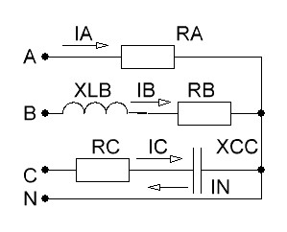
К трёхфазной сети 230/400 В по схеме звезда с нулевым проводом подключён несимметричный потребитель.
R_{А} = 10 Ом; X_{LВ} = 5 Ом; R_{В}= 8 Ом; R_{С} = 9 Ом;
X_{CС} = 6 Ом.
1 Определить сопротивления фаз В и С.
2 Рассчитать фазные токи.
3 Рассчитать ток нулевого провода.
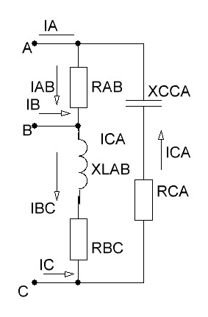
4 Проверить баланс мощностей.
5 Построить векторную диаграмму токов и совмещённую с ней топографическую векторную диаграмму напряжений.
6* Пересоединить фазы потребителя треугольником.
7* Рассчитать фазные токи.
8* Рассчитать линейные токи.
9* Построить векторную диаграмму токов и совмещённую с ней топографическую векторную диаграмму напряжений.
10* Определить полную мощность.
РЕШЕНИЕ
1 Определим сопротивление фазы В
Z_{B} = R_{B} + jX_{LB} = 8 + j5 = 9,43 e^{j32⁰} Ом.
Определим сопротивление фазы C
Z_{C} = R_{C} – jX_{CC} = 9 – j6 = 10,82 e^{—j33,7⁰} Ом.
2 Изобразим на комплексной плоскости звезду фазных напряжений
U_{A} = 230 B, U_{B} = 230 e^{—j 120⁰} = – 115 – j200 B, U_{C} = 230 e^{j 120⁰} = – 115 + j200 B.
Рассчитаем фазные токи. I_{A} = U_{A}/R_{A} = 230/10 =23 A.
I_{B} = U_{B}/Z_{B} = (– 115 – j200) /(8 + j5) = – 21,6 – j11,52 => 24,5 e^{—j152⁰}A.
I_{C} = U_{C}/Z_{C} = (– 115 + j200) /(9 – j6) = – 19,1 + j9,49 => 21,3 e^{j153⁰}A.
3 Рассчитаем ток нулевого провода.
I_{N} = I_{A} + I_{B} + I_{C} = 23 + (– 21,6 – j11,52) + (– 19,1 + j9,49)= – 17,7 – j2,03 => 17,7 e^{–173⁰}A.
4 Проверим баланс мощностей. S = U_{A} ·I_{A}* + U_{B} · I_{B}* + U_{C} ·I_{C}* = 230 · 23 +
+ (– 115 – j200)· (– 21,6 + j11,52) + (– 115 + j200)· (– 19,1 – j9,49) = 5290 +
+ 4788 +j2995 + 4094 – j2729 = 14172 + j266 = P + jQ.
R_{A}I_{A}² + R_{B}I_{B}² + R_{C}I_{C}² = 10·23² + 8 · 24,5² + 9 · 21,3² = 5290 + 4802 + 4083 =
= 14175 Вт. Разница 0,02 %
X_{LB}I_{B}² – X_{СC}I_{C}² = 5 · 24,5² – 6 · 21,3² = 3001 – 2722 = 279 вар. Разница 4,8 %.
5 Построим векторную диаграмму токов и совмещённую с ней топографическую векторную диаграмму напряжений. Из точки 0 отложим векторы фазных токов. Ток нулевого провода находим как сумму фазных токов.
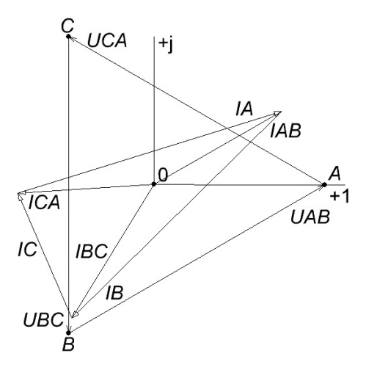
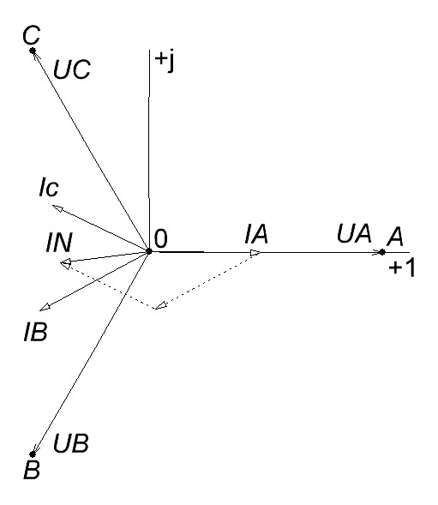
6* Пересоединим фазы потребителя треугольником.
R_{АВ} = 10 Ом; Z_{BС} = 8 + j5 = 9,43 e^{j32⁰} Ом; Z_{CА} = 9 – j6 = 10,82 e^{—j33,7⁰} Ом.
7* Изобразим на комплексной плоскости треугольник линейных напряжений: U_{АB} = 400 e^{j 30⁰} = 346 + j200 B; U_{BC} = 400 e^{—j 90⁰} = – j400 B;
U_{CA} = 400 e^{j 150⁰} = – 346 + j200 B.
Рассчитаем фазные токи. I_{AB} = U_{AB}/R_{AB} = (346 + j200) /10 = 34,6 + j20 A.
I_{BC} = U_{BC}/Z_{BC} = (– j400) /(8 + j5) = – 22,5 – j36 A.
I_{CA} = U_{CA}/Z_{CA} = (– 346 + j200) /(9 – j6) = – 36,9 – j2,4 A.
8* Рассчитаем линейные токи как разности фазных.
I_{A} = I_{AB} – I_{CA} = 34,6 + j20 – (– 36,9 – j2,4) = 71,5 +j 17,6 A.
I_{B} = I_{BC} – I_{AB} = (– 22,5 – j36) – (34,6 + j20) = – 57,1 – j56 A.
I_{C} = I_{CA} – I_{BC} = – 36,9 – j2,4 – (– 22,5 – j36) = – 14,1 + j33,6 A.
9* Построим векторную диаграмму токов и совмещённую с ней топографическую векторную диаграмму напряжений. Из точки 0 (центра треугольника линейных напряжений) отложим фазные токи. Линейные токи получим как разности фазных, соединяя их концы.
10* Определим полную мощность S_{Δ} = U_{AB} ·I_{AB}*+ U_{BC} ·I_{BC}*+ U_{CA} ·I_{CА}* = (346 + + j200) · (34,6 – j20) + (– j400)· (– 22,5 + j36) + (– 346 + j200)· (– 36,9 + j2,4) = = 15971 + 14400 +j9000 + 12287 – j8210 = 42658 + j790 = P_{Δ} + jQ_{Δ}. Вывод: при пересоединении со звезды на треугольник мощность возросла в 3 раза.

